PACE
UNIFIED ENDPOINT MANAGEMENT
SOP-001
KIẾN TRÚC TÍCH HỢP ACTIVE DIRECTORY
CHO HỆ SINH THÁI UBUNTU ENTERPRISE
Enterprise Active Directory Integration Architecture

Thuộc tính | Giá trị
Mã tài liệu | PACE-UEM-SOP-001
Phiên bản | 2.0 - Làm lại toàn diện
Ngày phát hành | 24/07/2026
Đối tượng | IT Manager, Infrastructure Engineer, Security Engineer
Phân loại | PACE Internal Use
Thay thế | SOP-001 phiên bản 1.0

Tài liệu thiết kế nền tảng và hướng dẫn đánh giá trước triển khai.
Không thực hiện đổi tên domain hoặc join hàng loạt khi chưa hoàn tất các Decision Gate trong tài liệu.
CHƯƠNG 0

Kiểm soát tài liệu và cách sử dụng

0.1 Lịch sử phiên bản
Phiên bản | Ngày | Nội dung thay đổi | Trạng thái
1.0 | 24/07/2026 | Bản khởi tạo ngắn, không đủ mức triển khai | Đã thay thế
2.0 | 24/07/2026 | Làm lại kiến trúc, quyết định namespace, runbook đánh giá, test/rollback và roadmap SOP | Phát hành nội bộ

0.2 Vai trò phê duyệt
Vai trò | Trách nhiệm | Bằng chứng phê duyệt
IT Manager | Chủ sở hữu kiến trúc, phê duyệt rủi ro và lịch thay đổi | Biên bản/CAB ticket
AD Administrator | Xác nhận health AD, DNS, replication, backup | Checklist ký xác nhận
Linux Engineer | Xác nhận thiết kế Ubuntu, SSSD, Ansible và endpoint baseline | Kết quả lab/pilot
Security Engineer | Xác nhận network flow, logging, XDR và quyền đặc quyền | Security review
Service Owner | Xác nhận ứng dụng phụ thuộc domain/DNS và cửa sổ gián đoạn | Application sign-off

0.3 Quy ước mức độ bắt buộc
Từ khóa | Ý nghĩa
BẮT BUỘC | Điều kiện phải đạt trước khi chuyển Decision Gate.
KHUYẾN NGHỊ | Thiết kế nên áp dụng; nếu không áp dụng phải ghi nhận ngoại lệ.
TÙY CHỌN | Có thể triển khai theo nhu cầu, license hoặc năng lực vận hành.
CẤM | Không được thực hiện trong môi trường Production nếu chưa có phê duyệt đặc biệt.

Cảnh báo: SOP-001 là tài liệu kiến trúc và pre-flight runbook. Lệnh thay đổi AD, join domain, triển khai Ansible và agent được tách thành SOP-002 đến SOP-010 để kiểm soát change và rollback.
CHƯƠNG MỤC LỤC

Nội dung tài liệu
Mục | Tên chương
0 | Kiểm soát tài liệu và cách sử dụng
1 | Mục tiêu, phạm vi và kết quả đầu ra
2 | Tóm tắt điều hành và quyết định kiến trúc
3 | Hiện trạng, giả định và dữ liệu cần xác minh
4 | Quyết định namespace: pace.edu.vn hay local.pace
5 | Kiến trúc mục tiêu PACE-UEM
6 | Kiến trúc Identity, Authentication và Authorization
7 | Thiết kế Active Directory logic
8 | Thiết kế DNS, Kerberos và đồng bộ thời gian
9 | Thiết kế mạng, firewall và phân vùng quản trị
10 | Vai trò Ubuntu Management Server
11 | Mô hình quản trị Ubuntu Desktop và triển khai tự động
12 | Kiến trúc tài sản, giám sát và NDR/XDR
13 | Security baseline và kiểm soát đặc quyền
14 | Capacity, Availability, Backup và DR
15 | Runbook đánh giá hiện trạng từng bước
16 | Kế hoạch triển khai theo phase và Decision Gate
17 | Kiểm thử, nghiệm thu và bằng chứng
18 | Rollback, contingency và xử lý sự cố cấp kiến trúc
19 | Risk register và kiểm soát
20 | RACI và mô hình vận hành
21 | Danh mục SOP liên quan
A-C | Phụ lục lệnh, tiêu chuẩn tên và checklist
R | Tài liệu tham chiếu chính thức

CHƯƠNG 1

Mục tiêu, phạm vi và kết quả đầu ra
  - Định nghĩa chính xác những gì SOP-001 giải quyết và không giải quyết.

1.1 Mục tiêu
- Đưa ra quyết định có kiểm soát đối với domain namespace hiện tại pace.edu.vn và yêu cầu đổi sang local.pace.
- Xác lập kiến trúc đích để Windows AD tiếp tục là nguồn danh tính, trong khi Ubuntu Management Server là control plane quản trị endpoint.
- Chuẩn hóa các dependency bắt buộc: DNS, Kerberos, LDAP/Global Catalog, NTP, OU, nhóm, service account, firewall và backup.
- Định nghĩa tiêu chí sẵn sàng trước khi triển khai Ubuntu Server/Ubuntu Desktop join domain.
- Tạo roadmap SOP chi tiết để Team IT triển khai tuần tự, có pilot, rollback và bằng chứng nghiệm thu.

1.2 Phạm vi áp dụng
Trong phạm vi | Ngoài phạm vi SOP-001
Windows Server 2016 DC 192.168.1.239; AD domain pace.edu.vn | Thao tác join Ubuntu production chi tiết
Thiết kế Ubuntu Server 24.04 LTS làm UMS01 | Phát triển đầy đủ phần mềm PACE-UEM
Ubuntu Desktop 24.04 LTS và Windows 11 Pro còn lại | Thay thế hoàn toàn AD bằng FreeIPA/Samba AD
File Server Windows Server 2016 và SMB ACL | Migrate dữ liệu file server
Ansible, inventory, Wazuh, Prometheus/Grafana ở mức kiến trúc | Cài đặt từng sản phẩm và tuning production
Pre-flight assessment và acceptance gates | Đổi domain in-place

1.3 Kết quả đầu ra bắt buộc
ID | Deliverable | Định dạng / Bằng chứng
D01 | Architecture Decision Record cho domain namespace | Biên bản phê duyệt Option A/B/C
D02 | Sơ đồ Logical và Physical Architecture | Sơ đồ trong SOP + file nguồn
D03 | AD Health Baseline | Output dcdiag, repadmin, DNS, SYSVOL, time
D04 | Dependency Inventory | Ứng dụng, GPO, UNC, certificate, script, service account
D05 | Network Flow Matrix | Rule firewall được phê duyệt
D06 | Pilot Scope | Danh sách 5-10 thiết bị và người dùng pilot
D07 | Rollback Plan | Backup, restore owner, RTO/RPO, exit criteria
D08 | SOP Roadmap | SOP-002 đến SOP-014 có owner và thứ tự

CHƯƠNG 2

Tóm tắt điều hành và quyết định kiến trúc
Quyết định đề xuất: Giữ nguyên domain pace.edu.vn trong giai đoạn tích hợp Ubuntu; không đổi in-place sang local.pace. Nếu PACE cần namespace mới dài hạn, xây dựng forest mới dưới subdomain đã đăng ký, ưu tiên corp.pace.edu.vn hoặc ad.pace.edu.vn, sau đó migrate theo dự án riêng.

2.1 Các quyết định nền tảng
ADR | Quyết định | Lý do chính | Trạng thái
ADR-001 | Không đổi tên domain in-place | Rủi ro ứng dụng, DNS, GPO, DFS, certificate và tích hợp; rollback phức tạp | Đề xuất phê duyệt
ADR-002 | AD vẫn là Identity Source | Giữ một nguồn user/group; Ubuntu dùng SSSD/Kerberos | Đề xuất phê duyệt
ADR-003 | UMS01 không phải Domain Controller | Giảm coupling; UMS01 chỉ quản trị, automation, repo, inventory | Đề xuất phê duyệt
ADR-004 | Triển khai ring-based | Pilot trước Production, hỗ trợ rollback và đo lỗi | Đề xuất phê duyệt
ADR-005 | Bổ sung DC thứ hai và nâng cấp OS | Loại single point of failure và rủi ro WS2016 hết Extended Support 12/01/2027 | Ưu tiên cao
ADR-006 | Tách security telemetry khỏi identity path | Wazuh/metrics không được làm gián đoạn đăng nhập domain | Đề xuất phê duyệt

2.2 Mức ưu tiên 90 ngày
Ưu tiên | Hành động | Kết quả
P0 | Backup System State, health check DC/DNS, inventory dependency | Không triển khai trên nền AD không khỏe
P0 | Bổ sung DC02 Windows Server 2022/2025 hoặc kế hoạch nâng cấp đã phê duyệt | AD/DNS có dự phòng
P1 | Dựng UMS01, hardening, join domain trong lab/pilot | Control plane sẵn sàng
P1 | Pilot 5-10 Ubuntu Desktop theo OU riêng | Xác minh authentication/policy/SMB/agent
P2 | Zero-touch deployment, Ansible rings, Wazuh/asset integration | Mở rộng có kiểm soát
P2 | Quyết định dự án namespace dài hạn | Giữ hoặc migrate sang corp.pace.edu.vn

2.3 Rủi ro vòng đời Windows Server 2016
Windows Server 2016 kết thúc Extended Support vào ngày 12/01/2027. Vì tài liệu được lập tháng 07/2026, PACE chỉ còn khoảng sáu tháng hỗ trợ mở rộng; do đó việc mở rộng phụ thuộc vào một DC 2016 duy nhất là rủi ro kiến trúc và bảo mật. [R6]
CHƯƠNG 3

Hiện trạng, giả định và dữ liệu cần xác minh

3.1 Thông tin đã xác nhận
Thành phần | Thông tin hiện tại | Đánh giá sơ bộ
Domain Controller | Windows Server 2016; IP 192.168.1.239 | Cần health check và xác định có DC thứ hai hay không
AD DNS namespace | pace.edu.vn | Trùng namespace public có thể yêu cầu split DNS; không đổi vội
Ubuntu Management Server | Ubuntu Server 24.04 LTS dự kiến | Sẽ join AD và làm control plane
Ubuntu Desktop | Mục tiêu khoảng 90% trong 150 thiết bị | Khoảng 135 endpoint, cần zero-touch và ring deployment
Windows 11 Pro | Giữ lại nhóm ngoại lệ | Khoảng 15 endpoint tùy compatibility
File Server | Windows Server 2016 | Cần kiểm tra SMB, NTFS ACL, UNC path và lifecycle

3.2 Dữ liệu chưa xác minh - bắt buộc thu thập
ID | Câu hỏi | Cách xác minh | Ảnh hưởng
Q01 | Có bao nhiêu DC/GC/DNS? | Get-ADDomainController -Filter * | HA, site discovery
Q02 | Forest/domain functional level? | Get-ADForest; Get-ADDomain | Khả năng thêm DC mới
Q03 | SYSVOL dùng DFSR hay FRS? | dfsrmig /getglobalstate | Khả năng nâng cấp DC
Q04 | Có Exchange/AD CS/ADFS/DFS/NPS/SQL/app bind LDAP? | Inventory + service owner interview | Rủi ro rename/migration
Q05 | UPN suffix và email có trùng? | Get-ADForest; Get-ADUser | Trải nghiệm login
Q06 | Public DNS pace.edu.vn quản lý ở đâu? | DNS registrar/public resolver | Split-brain DNS
Q07 | DHCP cấp DNS/domain suffix nào? | Get-DhcpServerv4OptionValue | Client discovery
Q08 | NTP source của PDC Emulator? | w32tm /query /configuration | Kerberos
Q09 | CA/certificate có chứa domain hiện tại? | certutil /view + inventory | Namespace migration
Q10 | SMB path/script có hard-code pace.edu.vn? | Search GPO/script/config | Dependency rename

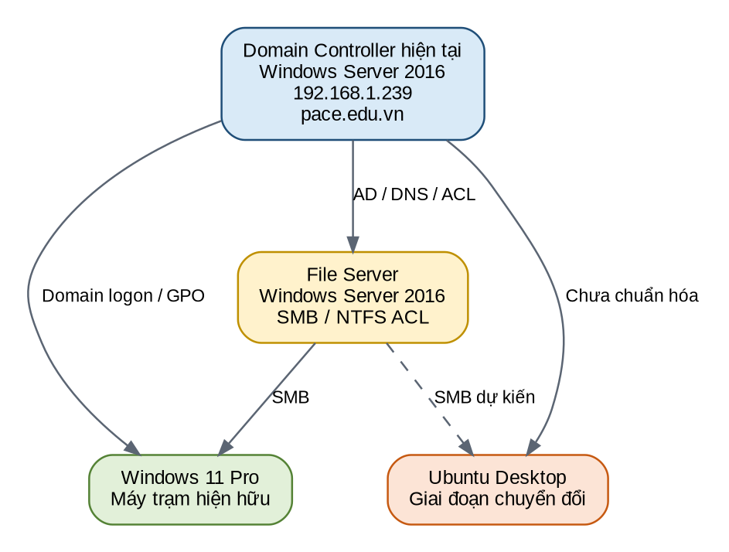
Hình 1 - Hiện trạng logic cần được xác minh
CHƯƠNG 4

Quyết định namespace: pace.edu.vn hay local.pace
  - Phần quan trọng nhất trước khi triển khai bất kỳ máy Ubuntu Production nào.

4.1 Nguyên tắc đặt tên AD DNS
- Microsoft khuyến nghị dùng DNS name dựa trên domain Internet đã đăng ký, thường là subdomain như corp.contoso.com; tránh tên có khả năng xung đột hoặc trở nên lỗi thời. [R1][R2]
- AD phụ thuộc chặt vào DNS; thiết kế namespace phải xét cả internal và external DNS. Namespace chồng lấn có thể tạo lỗi phân giải nếu split DNS không đầy đủ. [R3]
- Đổi domain là thay đổi có blast radius lớn: DNS, GPO, scripts, SPN, certificate, DFS, NPS, ứng dụng và service account đều có thể phụ thuộc tên cũ.
- Ubuntu/SSSD không yêu cầu PACE phải đổi domain. SSSD có thể join trực tiếp pace.edu.vn nếu DNS và time đúng. [R4]

4.2 Đánh giá ba phương án
Tiêu chí | A. Giữ pace.edu.vn | B. Forest mới corp.pace.edu.vn | C. Rename sang local.pace
Rủi ro triển khai | Thấp nhất | Trung bình/cao nhưng kiểm soát được | Rất cao
Tốc độ tích hợp Ubuntu | Nhanh | Chậm hơn do migration | Không phù hợp tiến độ
Rollback | Đơn giản | Có coexistence và rollback theo wave | Phức tạp
Namespace dài hạn | Cần split DNS tốt | Tốt, theo subdomain đã đăng ký | Không ưu tiên; có thể xung đột tương lai
Ứng dụng hiện hữu | Ít thay đổi | Cần migrate từng ứng dụng | Có nguy cơ vỡ đồng loạt
Khuyến nghị | CHỌN cho Phase 1 | CHỌN nếu business yêu cầu đổi | LOẠI

4.3 Vì sao không chọn local.pace
- Không có lợi ích kỹ thuật nào cho SSSD/Ubuntu so với domain hiện tại.
- Nếu hậu tố .pace không thuộc quyền kiểm soát DNS công khai của PACE, có rủi ro namespace collision khi hệ thống kết nối dịch vụ/đối tác trong tương lai.
- Prefix “local” không mô tả mục đích tổ chức tốt bằng corp hoặc ad.
- In-place rename buộc phải kiểm tra và sửa hàng loạt dependency; chi phí và rủi ro lớn hơn dựng forest mới có migration plan.
- Windows Server 2016 đang gần hết hỗ trợ; nên đầu tư vào nâng cấp DC và HA thay vì rename trên nền OS cũ.
Kết luận ADR-001: Phase 1: giữ pace.edu.vn. Nếu đổi dài hạn, thiết kế dự án “New Forest Migration” sang corp.pace.edu.vn; tuyệt đối không coi đây là bước phụ của dự án Ubuntu.

4.4 Điều kiện để tiếp tục dùng pace.edu.vn an toàn
Điều kiện | Thực hiện | Kiểm tra
Internal DNS authoritative | AD DNS host zone pace.edu.vn và SRV records | dcdiag /test:dns
External query forwarding | AD DNS forward unresolved names ra resolver tin cậy | Resolve-DnsName public record
Split DNS completeness | Tạo internal record cho dịch vụ public mà client nội bộ cần | Test website, M365, VPN, SMTP
DHCP option | Cấp DNS DC và suffix pace.edu.vn | ipconfig /all / resolvectl status
No public resolver on domain clients | Không cấu hình 8.8.8.8 trực tiếp trên NIC | Audit Netplan/DHCP
Change control | Mọi record thay đổi qua ticket | DNS change log

4.5 Decision Gate DG-01 - Namespace
Checklist | Pass/Fail | Owner | Bằng chứng
ADR-001 được IT Manager phê duyệt |  | IT Manager | CAB/biên bản
Danh sách ứng dụng phụ thuộc domain hoàn tất |  | Service Owners | Dependency register
Split DNS test hoàn tất |  | AD/DNS Admin | Test report
Kế hoạch nâng cấp DC có timeline |  | IT Manager | Project plan
Không có change rename domain trong Phase 1 |  | Change Manager | Change freeze note

CHƯƠNG 5

Kiến trúc mục tiêu PACE-UEM
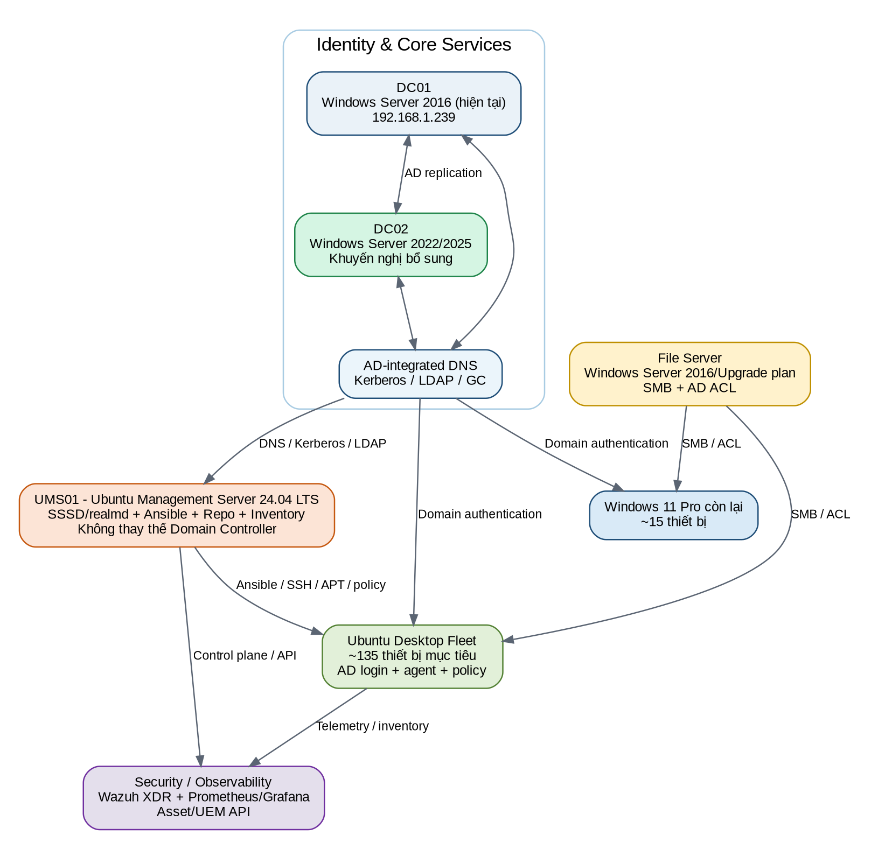
Hình 2 - Kiến trúc mục tiêu: AD là identity plane, UMS01 là management plane

5.1 Phân lớp kiến trúc
Lớp | Thành phần | Chức năng | Nguyên tắc
Identity plane | DC01/DC02, AD DNS, Kerberos, LDAP/GC | User/group/computer identity, authentication | Phải hoạt động ngay cả khi UMS01 down
Management plane | UMS01, Git, Ansible/AWX, APT repo/cache | Config, patch, deployment, inventory | Không lưu domain password trong plaintext
Endpoint plane | Ubuntu Desktop/Server, Windows exceptions | Workload người dùng | Baseline đồng nhất, agent bắt buộc
Data plane | Windows File Server / SMB | Dữ liệu và ACL | AD group-based access
Security plane | Wazuh, Prometheus/Grafana, vulnerability scanner | Telemetry, detection, compliance | Asynchronous; không chặn logon
Application plane | PACE-UEM portal/API/PostgreSQL | Asset, health, workflow | Tích hợp qua API và service account tối thiểu

5.2 Nguyên tắc fail-safe
- Mất UMS01: user vẫn đăng nhập domain nếu DC/DNS hoạt động và endpoint có network; management job tạm dừng.
- Mất Wazuh/Grafana/UEM: endpoint tiếp tục làm việc; telemetry được queue/cache theo khả năng agent.
- Mất DC01 nhưng có DC02: DNS/Kerberos/LDAP failover qua SRV/site discovery.
- Mất toàn bộ DC khi user đã từng login: SSSD offline cache có thể cho phép đăng nhập theo policy; không xem đây là HA thay cho DC.
- Mất file server: không được ảnh hưởng logon; drive mount phải có timeout và không block session.

5.3 Sizing sơ bộ cho 150 thiết bị
Thành phần | Minimum pilot | Khuyến nghị production | Ghi chú
DC01/DC02 | 2 vCPU, 8 GB RAM | 4 vCPU, 8-16 GB RAM mỗi DC | Theo tải DNS/LDAP và dịch vụ kèm theo
UMS01 | 4 vCPU, 8 GB, 150 GB | 8 vCPU, 16 GB, 300-500 GB SSD | Repo/log/inventory tăng dung lượng
Wazuh stack | 8 vCPU, 16 GB, 500 GB | Tách manager/indexer; 16-32 GB RAM | Sizing theo EPS và retention
Prometheus/Grafana | 4 vCPU, 8 GB, 200 GB | 8 vCPU, 16 GB, 500 GB | 15-30 ngày raw metrics
PACE-UEM DB/API | 4 vCPU, 8 GB, 100 GB | 8 vCPU, 16 GB, 250 GB | HA sau giai đoạn MVP
APT cache/repo | Có thể chung UMS01 | 500 GB-1 TB tùy mirror | Không mirror toàn bộ Ubuntu nếu không cần

CHƯƠNG 6

Kiến trúc Identity, Authentication và Authorization
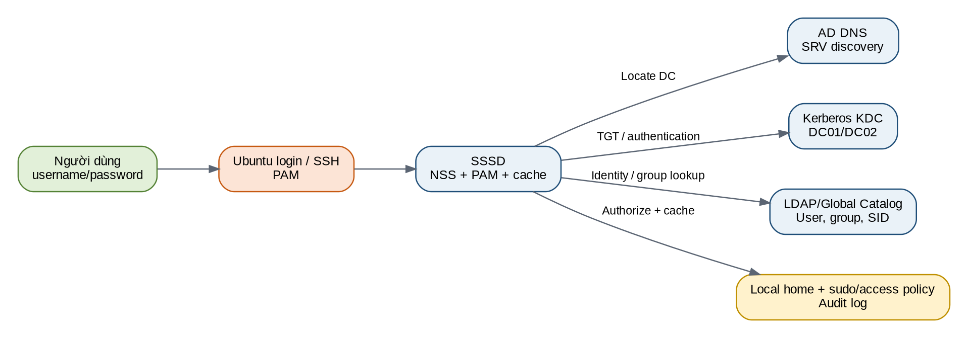
Hình 3 - Luồng đăng nhập domain trên Ubuntu

6.1 Chuỗi xử lý đăng nhập
- PAM nhận yêu cầu từ GDM hoặc SSH.
- SSSD xác định domain và dùng DNS SRV để tìm DC phù hợp.
- Kerberos xác thực credential và cấp ticket nếu hợp lệ.
- SSSD đọc identity/group/SID qua AD provider và ánh xạ UID/GID.
- Access control kiểm tra GPO/realm permit/group policy theo cấu hình.
- PAM tạo home directory nếu là lần đăng nhập đầu.
- Sudo/access policy dùng AD group; auditd/journald/Wazuh ghi nhận sự kiện.

6.2 Quyết định identity mapping
Phương án | Mô tả | Ưu điểm | Rủi ro | PACE chọn
Automatic SID mapping | SSSD tự ánh xạ SID sang UID/GID | Không cần POSIX attributes; triển khai nhanh | Phải giữ algorithm/config nhất quán | Mặc định cho Phase 1
POSIX attributes in AD | Dùng uidNumber/gidNumber | Kiểm soát ID tuyệt đối | Tốn quản trị schema/data; dễ trùng | Chỉ dùng khi có NFS/POSIX requirement
FreeIPA trust | Linux identity riêng, trust AD | Policy Linux mạnh | Thêm nền tảng và vận hành | Đánh giá ở Phase 3

6.3 Chuẩn tên đăng nhập
Ngữ cảnh | Chuẩn đề xuất | Ví dụ | Ghi chú
UPN chuẩn | user@pace.edu.vn | nhan.nguyen@pace.edu.vn | Ưu tiên đồng nhất với M365 nếu phù hợp
Short name trên Ubuntu | user | nhan.nguyen | Chỉ bật sau khi kiểm tra collision local/domain
SSH admin | user@host hoặc UPN tùy cấu hình | ssh nhan.nguyen@ums01 | Tài liệu SOP-004 quy định cụ thể
Service account | svc_<system>_<purpose> | svc_uem_ldap | Không interactive logon

CHƯƠNG 7

Thiết kế Active Directory logic

7.1 Cấu trúc OU đề xuất
# Logical OU tree
OU=PACE
├── OU=Servers
│ ├── OU=Windows
│ └── OU=Ubuntu
│ ├── OU=Management
│ └── OU=Infrastructure
├── OU=Workstations
│ ├── OU=Windows11
│ └── OU=Ubuntu
│ ├── OU=Pilot
│ ├── OU=Production
│ └── OU=Quarantine
├── OU=Groups
│ ├── OU=Role
│ ├── OU=Resource
│ └── OU=Deployment
├── OU=Service Accounts
└── OU=Disabled Objects

7.2 Nhóm bảo mật chuẩn
Group | Scope/Type | Mục đích | Membership owner
GG-Linux-Users | Global / Security | Cho phép login Ubuntu chuẩn | IT + HR process
GG-Linux-Admins | Global / Security | Quyền sudo quản trị | IT Manager
GG-Linux-Helpdesk | Global / Security | Hỗ trợ giới hạn | Service Desk Lead
GG-Ubuntu-Pilot | Global / Security | Nhóm user/endpoint pilot | Project Lead
GG-Ubuntu-Prod | Global / Security | Nhóm production | Endpoint Ops
GG-Ubuntu-Quarantine | Global / Security | Cô lập endpoint không compliant | Security Ops
DL-FS-Dept-RW | Domain Local / Security | Quyền SMB theo phòng ban | Data Owner
GG-Ansible-Operators | Global / Security | Được chạy job automation | Automation Owner

7.3 Service account và nguyên tắc least privilege
Tài khoản | Chức năng | Quyền tối thiểu | Không được phép
svc_ad_join | Join machine vào OU Ubuntu | Create/Delete computer object trong OU chỉ định; validated write DNS/SPN | Domain Admin, interactive logon
svc_ansible | Automation control | SSH/sudo theo endpoint role; đọc inventory | LDAP write, domain join
svc_uem_ldap | UEM directory sync | LDAP read user/group theo base DN | Password reset, write AD
svc_wazuh | Agent enrollment/API | Quyền trên Wazuh; không cần AD admin | Domain Admin
svc_backup | Backup jobs | Read/backup right theo target | Interactive desktop logon

7.4 Delegation model
- Tạo OU riêng cho Ubuntu; ủy quyền join computer object vào OU này, không join vào mặc định CN=Computers.
- Tách quyền “join machine” khỏi quyền “quản trị user/group”.
- Sử dụng group làm principal ủy quyền; không gán trực tiếp cho cá nhân.
- Ghi log và review membership nhóm đặc quyền tối thiểu hàng quý.
- Tài khoản service có mô tả, owner, expiry/review date và vault rotation.

7.5 Checklist triển khai delegation cho tài khoản join domain
- Tạo nhóm GG-AD-Join-Ubuntu và chỉ thêm service account svc_ad_join; không thêm người dùng thường.
- Trong Active Directory Users and Computers, bật Advanced Features và chạy Delegate Control trên OU Ubuntu.
- Chỉ cấp Create/Delete Computer objects, Reset Password, Read/Write Account Restrictions và validated write cho DNS host name/SPN trong đúng OU.
- Áp GPO/Local Security Policy để deny interactive logon và deny RDP cho service account; cho phép dùng qua quy trình automation đã phê duyệt.
- Ghi lại ACL trước và sau thay đổi; kiểm thử tạo/xóa computer object trong LAB OU, sau đó thu hồi đối tượng test.
- Review quyền bằng dsacls và membership định kỳ; mọi thay đổi phải có change ticket.
# PowerShell - xác minh OU, ACL và membership
# Read-only evidence từ máy quản trị AD
$ou = "OU=Ubuntu,OU=Workstations,OU=PACE,DC=pace,DC=edu,DC=vn"
Get-ADOrganizationalUnit -Identity $ou -Properties ProtectedFromAccidentalDeletion |
Format-List DistinguishedName,ProtectedFromAccidentalDeletion
dsacls $ou
Get-ADGroupMember "GG-AD-Join-Ubuntu" | Select Name,SamAccountName,ObjectClass
Bằng chứng | Tiêu chí Pass | Owner
Ảnh/Export Delegate Control | Chỉ đúng OU Ubuntu và đúng quyền cần thiết | AD Administrator
dsacls output | Không có Full Control/GenericAll ngoài nhóm được phê duyệt | Security Reviewer
Computer object test | Tạo, join, reset và remove thành công trong LAB OU | Linux + AD
Service-account policy | Interactive/RDP logon bị từ chối; secret nằm trong vault | Security Ops

CHƯƠNG 8

Thiết kế DNS, Kerberos và đồng bộ thời gian

8.1 DNS là dependency số một
- Ubuntu phải dùng AD DNS làm resolver chính; không đặt public DNS trực tiếp trên interface.
- AD DNS phải có SRV records cho _ldap._tcp, _kerberos._tcp và site-specific records.
- Forwarder trên AD DNS xử lý external names; split DNS xử lý record public cần truy cập nội bộ.
- Tạo A/PTR cho UMS01 và các server; endpoint desktop có thể dùng secure dynamic update theo policy.

8.2 Bản ghi và kiểm tra chuẩn
Kiểm tra | Lệnh Linux | Kết quả mong đợi
Resolver chính | resolvectl status | DNS Servers: 192.168.1.239 và DC02 khi có
Domain A record | dig pace.edu.vn | Trả lời theo thiết kế split DNS
LDAP SRV | dig _ldap._tcp.pace.edu.vn SRV | Danh sách DC và port 389
Kerberos SRV | dig _kerberos._tcp.pace.edu.vn SRV | Danh sách KDC và port 88
Reverse DNS | dig -x 192.168.1.239 | PTR về FQDN DC
Realm discovery | realm -v discover pace.edu.vn | server-software: active-directory

8.3 Kerberos time requirement
Kerberos nhạy với clock skew. Thiết kế yêu cầu PDC Emulator đồng bộ nguồn NTP tin cậy; DC khác đồng bộ theo domain hierarchy; Ubuntu Server/Desktop đồng bộ với DC hoặc nguồn enterprise được phê duyệt. Tránh để client dùng nguồn thời gian không nhất quán.
# Time validation commands
# Windows - kiểm tra PDC và time source
netdom query fsmo
w32tm /query /source
w32tm /query /configuration
w32tm /monitor
# Ubuntu - kiểm tra time
timedatectl status
chronyc sources -v
date -u

8.4 Thiết kế NTP
Node | Nguồn thời gian | Failover | Monitoring
PDC Emulator | NTP public/enterprise được phê duyệt | Nguồn thứ hai | W32Time event + offset
DC khác | Domain hierarchy/PDC | DC hierarchy | w32tm /monitor
UMS01 | DC01/DC02 hoặc enterprise NTP | DC còn lại | chrony tracking
Ubuntu Desktop | DC01/DC02 qua DHCP/config | DC còn lại | Ansible compliance check

CHƯƠNG 9

Thiết kế mạng, firewall và phân vùng quản trị

9.1 Network zones đề xuất
Zone | Ví dụ | Tài sản | Policy
Identity Services | Server VLAN | DC01/DC02/DNS | Chỉ mở AD flows, quản trị từ Admin VLAN
Management | Management VLAN | UMS01, Wazuh, Grafana, UEM | Không mở trực tiếp từ user VLAN
Corporate Endpoint | Staff VLAN | Ubuntu/Windows clients | Được tới DC, file server, UMS services cần thiết
Quarantine | Quarantine VLAN | Endpoint non-compliant | Chỉ tới remediation services
Admin | IT Admin VLAN/VPN | Máy quản trị | SSH/RDP/HTTPS tới server theo MFA/VPN

9.2 AD network flow matrix
Nguồn | Đích | Port/Protocol | Dịch vụ | Bắt buộc
Ubuntu client/UMS | AD DNS | 53 TCP/UDP | DNS | Có
Ubuntu client/UMS | DC/KDC | 88 TCP/UDP | Kerberos | Có
Ubuntu client/UMS | DC | 389 TCP/UDP | LDAP/CLDAP | Có
Ubuntu client/UMS | DC | 445 TCP | SMB/SYSVOL/join operations | Có theo join/GPO
Ubuntu client/UMS | DC | 464 TCP/UDP | Kerberos password change | Có
Ubuntu client/UMS | GC | 3268 TCP | Global Catalog | Khuyến nghị
Ubuntu client/UMS | LDAPS/GC SSL | 636/3269 TCP | TLS LDAP | Theo ứng dụng
Ubuntu/servers | NTP source | 123 UDP | NTP | Có
Admin VLAN | UMS01 | 22 TCP | SSH | Có, hạn chế nguồn
UMS01 | Ubuntu clients | 22 TCP | Ansible SSH | Có
Ubuntu clients | Wazuh stack | 1514/1515 TCP (theo design) | Agent events/enrollment | Có khi triển khai
Prometheus | Ubuntu clients | 9100 TCP | Node exporter | Có; chỉ từ monitoring

Lưu ý: Microsoft AD còn dùng RPC 135 và dynamic RPC 49152-65535 cho một số tác vụ quản trị/trust. Không mở dải này giữa mọi endpoint và DC nếu use case không yêu cầu; xác nhận theo flow thực tế và tài liệu Microsoft. [R5]

9.3 Nguyên tắc firewall
- Default deny giữa VLAN; mở theo source, destination, service và owner cụ thể.
- Không expose SSH, Cockpit, Grafana, Wazuh dashboard hoặc UEM ra Internet trực tiếp.
- Truy cập quản trị từ VPN/Admin VLAN; áp dụng MFA ở lớp VPN/identity phù hợp.
- Log accept/deny cho flow quan trọng; giữ evidence trong giai đoạn pilot.
- Không cho endpoint user kết nối PostgreSQL/Redis/RabbitMQ trực tiếp.
CHƯƠNG 10

Vai trò Ubuntu Management Server

10.1 UMS01 làm gì và không làm gì
UMS01 làm | UMS01 không làm
Ansible control node, Git working copy, job orchestration | Không thay thế Domain Controller/KDC/LDAP authoritative
APT cache/repository chọn lọc | Không trở thành Internet gateway
Inventory collector/API integration | Không giữ mật khẩu Domain Admin
SSH bastion có kiểm soát nếu được phê duyệt | Không cho user thông thường đăng nhập interactive
Cockpit/AWX tùy giai đoạn | Không gộp tất cả Wazuh indexer/DB production nếu sizing không đủ

10.2 Baseline UMS01
Hạng mục | Chuẩn
OS | Ubuntu Server 24.04 LTS, minimal packages
Hostname/FQDN | ums01.pace.edu.vn
IP | Static; ví dụ 192.168.1.31/24, xác nhận IPAM
DNS | DC01 + DC02; không dùng public DNS trực tiếp
Time | chrony tới domain/enterprise NTP
Disk | LVM; tách /var/log hoặc quota nếu lưu log/repo lớn
SSH | Key-based, allow group, root login disabled, source restricted
Firewall | UFW/nftables default deny inbound
Encryption | LUKS khi phù hợp vật lý/VM threat model
Backup | Config, Git, inventory, vault metadata; không backup secret plaintext
Monitoring | Wazuh agent + node exporter + service health
Patch | Monthly ring; critical security theo emergency process

10.3 Directory chuẩn
# UMS01 filesystem standard
/srv/pace-uem/
├── ansible/
│ ├── inventories/{lab,pilot,production}/
│ ├── group_vars/
│ ├── roles/
│ └── playbooks/
├── scripts/
├── artifacts/
├── logs/
├── packages/
└── backups/
/etc/pace-uem/
├── environment.conf
├── endpoints.conf
└── policy.d/

10.4 Ownership và quyền trên UMS01
Path/Service | Owner:Group | Mode/Access | Nguyên tắc
/srv/pace-uem/ansible | root:gg-ansible-operators | 2770; Git-controlled | Không lưu secret plaintext
/srv/pace-uem/artifacts | root:pace-uem-audit | 2750; append theo job | Giữ evidence theo retention
/srv/pace-uem/packages | root:apt-repo-admins | 2755; client read-only | Package phải được approve/hash
/etc/pace-uem | root:root | 0750; file secret 0600 | Backup mã hóa
SSH service | root | Admin VLAN + allow group | Không password login sau bootstrap
Cockpit/AWX (nếu dùng) | Service account riêng | HTTPS, restricted source | Không expose Internet

10.5 Pre-flight hardening cho UMS01
# Ubuntu - baseline validation trước khi cài control-plane services
# Identity, network và time
hostnamectl
ip -br address
ip route
resolvectl status
timedatectl status
chronyc tracking || true
# Service exposure và firewall
sudo ss -tulpn
sudo ufw status verbose
sudo sshd -T | egrep "permitrootlogin|passwordauthentication|pubkeyauthentication|allowgroups"
# Filesystem và patch state
findmnt
lsblk -f
sudo apt update
apt list --upgradable 2>/dev/null
sudo systemctl --failed
sudo journalctl -p err -b --no-pager
Check | Pass | Blocker
DNS/time | SRV lookup đúng; offset trong ngưỡng Kerberos | Public DNS trên NIC hoặc clock skew
SSH | Root disabled; admin source restricted; key works | Password/root login mở rộng
Firewall | Default deny inbound; chỉ port phê duyệt | Management service exposed user VLAN/Internet
Packages | Không lỗi apt; security update plan rõ | Repository lỗi hoặc package nguồn không kiểm soát
System health | Không failed service/disk warning | Filesystem, SMART, kernel hoặc service critical

CHƯƠNG 11

Mô hình quản trị Ubuntu Desktop và triển khai tự động
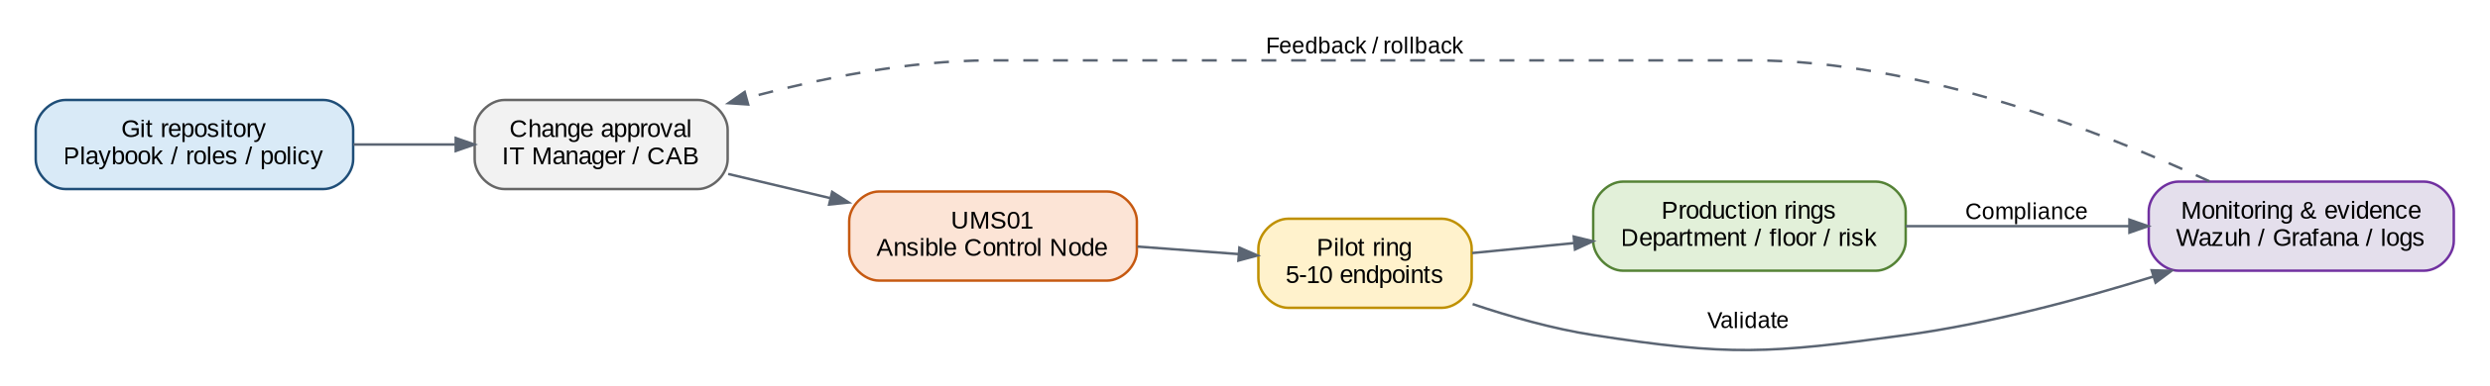
Hình 4 - Luồng thay đổi theo Git, phê duyệt, pilot và production rings

11.1 Deployment rings
Ring | Quy mô | Mục đích | Thời gian quan sát | Exit criteria
LAB | 2-3 VM/máy test | Kiểm thử script/playbook | 1-2 ngày | Không lỗi chức năng cơ bản
PILOT-A | 5 endpoint IT | Kiểm thử domain/login/policy/agent | 3-5 ngày | 100% login; không Sev-1/2
PILOT-B | 5-10 user đại diện BU | Compatibility ứng dụng/peripheral | 5-10 ngày | Sign-off BU; rollback test pass
PROD-1 | 10-20% fleet | Wave đầu production | 5 ngày | Error rate dưới ngưỡng
PROD-N | Theo BU/tầng | Mở rộng tuần tự | 2-5 ngày/wave | KPI đạt và support capacity đủ

11.2 Zero-touch sequence
- PXE/iPXE hoặc USB bootstrap vào Ubuntu Autoinstall.
- Cloud-init/Subiquity đặt partition, package, local break-glass account và SSH trust.
- Gán hostname từ inventory/IPAM hoặc serial mapping.
- Đăng ký endpoint với UMS01/PACE-UEM bằng enrollment token một lần.
- Join AD vào OU Pilot/Production bằng account được ủy quyền hoặc one-time password.
- Ansible áp baseline, software catalog, certificate, mount, agent và policy.
- Wazuh/UEM/monitoring xác nhận heartbeat và compliance.
- Chỉ chuyển trạng thái Ready sau acceptance checks tự động.

11.3 Nguyên tắc idempotency và rollback
- Mọi playbook phải chạy lại không tạo sai lệch ngoài ý muốn.
- Mỗi role có check mode/lint và version tag.
- Không rollout package major upgrade chung với thay đổi identity.
- Inventory phải phân biệt lab/pilot/prod và không dùng wildcard nguy hiểm.
- Rollback ưu tiên restore config/package version; rebuild endpoint là phương án chuẩn nếu drift nghiêm trọng.
CHƯƠNG 12

Kiến trúc tài sản, giám sát và NDR/XDR
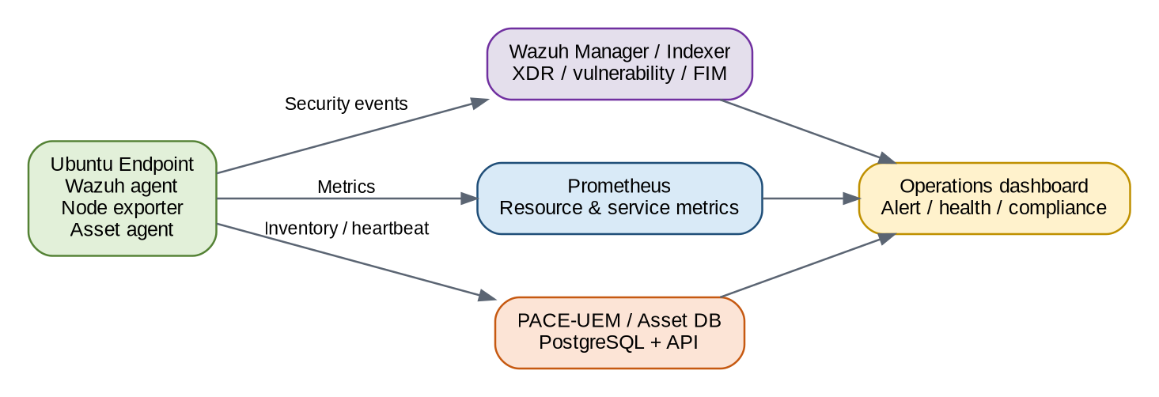
Hình 5 - Tách luồng security, resource metrics và asset inventory

12.1 Phạm vi dữ liệu endpoint
Nhóm dữ liệu | Ví dụ | Chu kỳ | Nơi lưu
Asset identity | Serial, UUID, hostname, model, owner, department | Khi đổi + daily reconcile | PACE-UEM PostgreSQL
Software | Package, version, license tag | Daily / on change | PACE-UEM
Resource | CPU, RAM, disk, load, temperature | 15-60 giây | Prometheus TSDB
Security event | Auth, sudo, FIM, malware, rootcheck | Near real time | Wazuh indexer
Vulnerability | OS/package CVE, severity, remediation | Daily/weekly | Wazuh/UEM
Health | Agent state, patch age, disk SMART, service state | 1-5 phút | UEM/Grafana
Network/NDR | Flow/IDS alert tại network sensor | Near real time | Suricata/Zeek/Wazuh

12.2 Phân biệt EDR/XDR và NDR
Khái niệm | Nguồn | Giá trị | Giới hạn
Endpoint/XDR | Agent, audit, FIM, process, package | Thấy hoạt động bên trong host | Phụ thuộc agent và policy
NDR | Network TAP/SPAN/firewall/IDS sensor | Thấy east-west/north-south traffic | Không thay thế endpoint context
Resource monitoring | Node exporter/service probes | Sức khỏe và capacity | Không phải security detection
Asset/UEM | Inventory + workflow | Owner, lifecycle, compliance | Không thay thế SIEM/XDR

12.3 Kiến trúc đề xuất theo phase
Phase | Giải pháp | Mục tiêu
1 | GLPI/FusionInventory hoặc PACE-UEM MVP + Wazuh + Prometheus | Có inventory, vulnerability, resource và alert cơ bản
2 | PACE-UEM API/agent tích hợp AD group/OU và Ansible job | Workflow asset + deployment + compliance
3 | NDR sensor Suricata/Zeek tại core/edge + correlation Wazuh | Phát hiện network behavior và lateral movement
4 | Automation response có phê duyệt: quarantine VLAN, disable account, isolate host | SOAR có guardrail

12.4 Retention, severity và tuyến xử lý cảnh báo
Nguồn | Retention khởi điểm | Sev-1/2 trigger | Tuyến xử lý
Wazuh security events | 90 ngày searchable; archive theo policy | Malware, privilege escalation, critical FIM/auth anomaly | Security Ops -> Incident Commander
Prometheus metrics | 30-90 ngày tùy capacity | Disk full, service outage, sustained resource saturation | Linux Ops -> Service Owner
PACE-UEM inventory | Theo vòng đời tài sản + audit requirement | Agent mất heartbeat, encryption/patch non-compliant | Endpoint Ops -> BU owner
NDR sensor | 30-90 ngày metadata; PCAP chọn lọc | C2, lateral movement, scan/exfiltration pattern | Security Ops + Network
Automation/job logs | Tối thiểu 12 tháng cho production changes | Mass failure, unauthorized job, rollback trigger | Automation Owner + Change Manager

- Alert phải gắn asset ID, hostname, owner/BU, severity, first/last seen và runbook link.
- Không tự động disable account hoặc quarantine endpoint Production nếu chưa có guardrail, approval và đường rollback.
- Monitor riêng trạng thái agent; “không có alert” không đồng nghĩa endpoint khỏe nếu agent offline.
- Định kỳ đo false-positive rate, mean-time-to-acknowledge và mean-time-to-remediate.
CHƯƠNG 13

Security baseline và kiểm soát đặc quyền

13.1 Baseline bắt buộc cho Ubuntu endpoint
Control | Yêu cầu | Bằng chứng
Local accounts | Chỉ break-glass được quản lý; user dùng AD | /etc/passwd audit + vault record
Disk encryption | LUKS cho laptop và endpoint có dữ liệu nhạy cảm | Encryption status
Secure Boot/TPM | Bật khi hardware hỗ trợ và không xung đột driver | Inventory compliance
SSH | Tắt root login; key-based admin; allow group; source restriction | sshd -T + firewall
Sudo | AD group -> sudo rule tối thiểu; log command | sudoers + audit logs
Firewall | Default deny inbound; chỉ agent/service cần thiết | ufw status verbose
Patch | Security patch SLA theo severity | Patch dashboard
Audit | auditd/journald forwarding, auth/sudo/FIM | Wazuh events
USB | Policy theo nhóm/risk; log attach | udev/USBGuard nếu áp dụng
Browser/app | Managed policy, approved catalog | Ansible compliance

13.2 Privileged Access Model
- Tài khoản người dùng thường tách khỏi tài khoản quản trị khi có thể.
- Admin vào UMS01 từ Admin VLAN/VPN, sau đó automation tới endpoint; tránh SSH ngang hàng từ máy cá nhân.
- Không chia sẻ private key; key có passphrase và vòng đời/rotation.
- Break-glass account được vault, kiểm tra định kỳ, cảnh báo khi sử dụng.
- Mọi thay đổi production thông qua Git commit, review và job log.

13.3 Access matrix
Role | UMS01 SSH | Ansible run | Endpoint sudo | Wazuh/UEM dashboard | AD admin
IT Manager | Approve/limited | Approve | Không mặc định | Admin/read | Không mặc định
Linux Admin | Có | Có theo scope | Có theo group | Read/operator | Không
Helpdesk | Không hoặc restricted | Job template hạn chế | Lệnh hỗ trợ giới hạn | Read | Không
Security Ops | Không mặc định | Response template có approval | Không thường xuyên | Admin security | Không
Domain Admin | Chỉ break/fix | Không mặc định | Không mặc định | Không mặc định | Có

CHƯƠNG 14

Capacity, Availability, Backup và Disaster Recovery

14.1 Availability target
Dịch vụ | Mục tiêu | Thiết kế tối thiểu | Ảnh hưởng khi down
AD/DNS | Tier 0, uptime cao | Tối thiểu 2 DC/DNS, backup System State | Không login mới/domain lookup
File Server | Business critical | Backup + restore test; HA theo nhu cầu | Không truy cập dữ liệu
UMS01 | Management critical | VM backup + Git + config restore | Không rollout/patch; user vẫn làm việc
Wazuh | Security critical | Backup config/index policy; queue agent | Mất visibility tạm thời
Prometheus/Grafana | Operational | Backup dashboard/config; TSDB retention | Mất metrics
PACE-UEM | Operational | DB backup + API config | Mất asset workflow

14.2 Backup matrix
Hệ thống | Backup | Tần suất | RPO | Restore test
Domain Controller | System State + VM-aware backup theo chuẩn AD | Daily | 24h hoặc tốt hơn | Quarterly isolated restore
DNS/GPO | AD-integrated + GPO backup/export | Weekly + trước change | 7d/Pre-change | Semiannual
UMS01 | Config, Git, inventory, certificates, package manifest | Daily | 24h | Quarterly rebuild
Wazuh | Config, keys, index snapshot theo retention | Daily/weekly | 24h | Quarterly
PACE-UEM DB | PostgreSQL full + WAL nếu cần | Daily + incremental | 1-24h | Monthly restore
Endpoint | User data ưu tiên OneDrive/File Server; không backup OS image từng máy | Continuous/scheduled | Theo data class | Sample test

14.3 RTO/RPO đề xuất
Service | RTO | RPO | Owner
AD/DNS | 4 giờ | 24 giờ hoặc tốt hơn | Infrastructure
File Server | 4-8 giờ | 4-24 giờ | Infrastructure/Data Owner
UMS01 | 8 giờ | 24 giờ | Linux Ops
Wazuh | 8-24 giờ | 24 giờ | Security Ops
PACE-UEM | 8-24 giờ | 24 giờ | Application Owner

14.4 Quy trình diễn tập khôi phục
- Chọn kịch bản và scope: mất UMS01, mất Wazuh manager, lỗi PACE-UEM DB hoặc DC isolated restore.
- Xác nhận backup set, checksum, encryption key, credentials và môi trường recovery cô lập.
- Khôi phục theo runbook; ghi thời điểm bắt đầu, từng milestone, lỗi và workaround.
- Kiểm tra chức năng: DNS/Kerberos, SSH/Ansible, agent heartbeat, dashboard, API và dữ liệu inventory.
- Đo RTO/RPO thực tế so với mục tiêu; ghi gap và corrective action có owner/date.
- Xóa môi trường test an toàn và cập nhật runbook/CMDB sau diễn tập.
Kịch bản | Acceptance checks | Tần suất
DC System State isolated restore | AD database mounts; SYSVOL/NETLOGON; DNS; test auth; không nối nhầm Production | Ít nhất hằng năm
UMS01 rebuild | Dựng VM sạch, restore Git/config, SSH/Ansible pilot hoạt động | Hằng quý
Wazuh recovery | Manager/indexer/API hoạt động; agent reconnect; alert test ghi nhận | 6 tháng/lần
PACE-UEM DB restore | Schema/data/API/login/report đúng; point-in-time đạt RPO | Hằng quý
File Server sample restore | ACL/owner/timestamp và checksum dữ liệu đúng | Hằng quý

Cấm: Không thực hiện thử nghiệm restore AD bằng snapshot/clone tùy tiện trong mạng Production. Dùng quy trình backup hỗ trợ AD và môi trường isolated có kiểm soát.
CHƯƠNG 15

Runbook đánh giá hiện trạng từng bước
  - Thực hiện read-only trước khi thay đổi bất kỳ cấu hình Production nào.

15.1 Bước 1 - Thu thập thông tin forest/domain
# PowerShell - chạy bằng quyền đọc AD
Import-Module ActiveDirectory
Get-ADForest | Format-List Name,RootDomain,ForestMode,Domains,GlobalCatalogs,SchemaMaster,DomainNamingMaster
Get-ADDomain | Format-List DNSRoot,NetBIOSName,DomainMode,PDCEmulator,RIDMaster,InfrastructureMaster
Get-ADDomainController -Filter * | Select HostName,IPv4Address,Site,OperatingSystem,IsGlobalCatalog
netdom query fsmo
Điều kiện Pass | Điều kiện Fail/Action
Forest/domain mode được ghi nhận; FSMO owner reachable | FSMO owner unreachable -> dừng
Có ít nhất một GC hoạt động; khuyến nghị hai DC | Chỉ một DC -> ghi rủi ro P0 và lập kế hoạch DC02
Không có DC unsupported/unknown | DC lỗi/obsolete -> remediation trước

15.2 Bước 2 - Health và replication
# Command Prompt/PowerShell elevated
mkdir C:\PACE-UEM-Assessment
cd C:\PACE-UEM-Assessment
dcdiag /e /v /c /f:dcdiag-full.txt
dcdiag /test:dns /v /f:dcdiag-dns.txt
repadmin /replsummary > repadmin-summary.txt
repadmin /showrepl * /csv > repadmin-showrepl.csv
repadmin /queue > repadmin-queue.txt
dfsrmig /getglobalstate
dfsrmig /getmigrationstate
Stop condition: Bất kỳ lỗi replication, SYSVOL/NETLOGON share thiếu, DNS critical hoặc time skew phải được khắc phục trước DG-02.

15.3 Bước 3 - DNS
# PowerShell
Get-DnsServerZone
Get-DnsServerForwarder
Get-DnsServerResourceRecord -ZoneName "pace.edu.vn" -RRType SRV
Resolve-DnsName -Type SRV _ldap._tcp.dc._msdcs.pace.edu.vn
Resolve-DnsName -Type SRV _kerberos._tcp.pace.edu.vn
Resolve-DnsName 192.168.1.239 -Type PTR
ipconfig /all
Test | Pass
_ldap._tcp SRV | Trả về DC FQDN và port 389
_kerberos._tcp SRV | Trả về KDC và port 88
PTR DC | Trả về FQDN đúng
Forwarder | Resolve external name thành công
Client DNS | Chỉ trỏ DC/DNS nội bộ

15.4 Bước 4 - Time/Kerberos
# Time and Kerberos validation
w32tm /query /source
w32tm /query /status
w32tm /query /configuration
w32tm /monitor
# Từ một Ubuntu test host
sudo apt install -y krb5-user dnsutils
kinit test.user@PACE.EDU.VN
klist
kvno host/<dc-fqdn>

15.5 Bước 5 - Dependency discovery
Nguồn | Cần tìm | Phương pháp
GPO | UNC path, script, registry/domain literal | Backup-GPO + search XML/report
File Server | DFS namespace, share ACL, hard-coded FQDN | Get-SmbShare; Get-SmbShareAccess; DFS tools
Certificates | Subject/SAN/CRL/AIA chứa domain | certutil + CA inventory
Scheduled tasks/services | Domain service accounts | Get-ScheduledTask; Win32_Service
Applications | LDAP bind base, UPN, SPN, connection strings | Interview + config scan
M365/Entra Connect | UPN suffix, sync scope | Entra Connect config review
Network appliances | RADIUS/LDAP/DNS realm | Firewall/WiFi/VPN config export

15.6 Bước 6 - Pilot readiness
Item | Yêu cầu
Pilot users | 5-10 user đại diện IT và 2-3 BU; có owner và support window
Pilot devices | Hardware tương tự fleet; backup dữ liệu; rollback media
Application list | M365 web/PWA, browser, PDF, printing, VPN, POE app, file share
Peripheral list | Printer/scanner/webcam/headset/projector/dongle
Success metrics | Login <30s, file access, software deployment, agent online, no critical CVE
Support | On-call IT và escalation matrix

CHƯƠNG 16

Kế hoạch triển khai theo phase và Decision Gate
Phase | Nội dung | Thời lượng tham chiếu | Decision Gate
0 - Discovery | SOP-001 assessment, namespace ADR, dependency, backup | 1-2 tuần | DG-01 Namespace; DG-02 AD Health
1 - Core readiness | SOP-002 AD prep; bổ sung/nâng cấp DC; DNS/NTP/firewall | 1-3 tuần | DG-03 Core Ready
2 - UMS01 | SOP-003 hardening; SOP-004 join; SOP-005 Ansible | 1-2 tuần | DG-04 Management Ready
3 - Endpoint pilot | SOP-006 image; SOP-007 autoinstall; SOP-008 baseline | 2-4 tuần | DG-05 Pilot Accepted
4 - Security/UEM | SOP-009 asset; SOP-010 Wazuh/metrics | 2-4 tuần | DG-06 Observability Ready
5 - Production waves | Triển khai theo BU/ring; rollback rehearsal | 4-12 tuần | DG-07 Wave Acceptance
6 - Optimization | NDR, SOAR, application packaging, KPI | Liên tục | Quarterly review

16.1 Decision Gate chi tiết
Gate | Điều kiện bắt buộc | Người phê duyệt
DG-01 Namespace | ADR giữ pace.edu.vn hoặc project forest mới được ký | IT Manager + Service Owners
DG-02 AD Health | dcdiag/repadmin/DNS/time pass; backup restore evidence | AD Admin + IT Manager
DG-03 Core Ready | DC02/upgrade plan, firewall, OU/group/service account | Infrastructure + Security
DG-04 Management Ready | UMS01 hardened, domain join, Ansible lab pass | Linux Lead
DG-05 Pilot Accepted | User/app/peripheral/auth/file/security KPI pass | BU Owner + IT Manager
DG-06 Observability Ready | Asset/health/vulnerability/alerts online | Security + Ops
DG-07 Wave Acceptance | Wave KPI, support capacity, rollback viable | Change Manager

CHƯƠNG 17

Kiểm thử, nghiệm thu và bằng chứng

17.1 Test catalogue cấp kiến trúc
Test ID | Kịch bản | Kết quả mong đợi | Bằng chứng
T-AD-01 | DC01 unavailable khi DC02 online | DNS/Kerberos/LDAP failover | Client logs + packet/test result
T-DNS-01 | Resolve internal/public record pace.edu.vn | Đúng IP theo split DNS | dig/nslookup output
T-KRB-01 | kinit user và klist | Có TGT, không clock skew | Command output
T-ID-01 | id/getent AD user/group | UID/GID/group chính xác | Command output
T-LOGIN-01 | GUI login user lần đầu | Home được tạo, session ổn định | Screenshot/log
T-OFFLINE-01 | Ngắt DC sau login cache | Policy offline đúng thiết kế | Test record
T-SMB-01 | Mount/share theo AD group | ACL đúng, không vượt quyền | Access test
T-AUTO-01 | Ansible baseline chạy hai lần | Second run không change ngoài dự kiến | Job log
T-XDR-01 | Sinh sudo/auth/FIM test event | Wazuh nhận và alert | Dashboard/event ID
T-ROLL-01 | Leave domain/rebuild test endpoint | Endpoint phục hồi theo RTO | Rollback report

17.2 KPI pilot
KPI | Mục tiêu | Ngưỡng dừng rollout
Domain login success | >= 99% trên pilot | < 98% hoặc lỗi lặp lại
Median login time | <= 30 giây trong LAN | > 60 giây
Ansible reachability | 100% endpoint pilot | Bất kỳ endpoint production-target unreachable chưa rõ nguyên nhân
Agent heartbeat | >= 99% | < 95%
Critical security finding | 0 unresolved trước production | Có Critical không có mitigation
User-impacting incident | 0 Sev-1/Sev-2 | Bất kỳ Sev-1 hoặc >2 Sev-2
Rollback time | <= 60 phút/endpoint pilot | Không rollback được

17.3 Evidence package
- Architecture Decision Record và sign-off.
- AD health output trước/sau change.
- Firewall rule export và connection test.
- Ansible/AWX job logs và Git commit/tag.
- Wazuh/UEM/Grafana screenshots hoặc export.
- Pilot user sign-off và incident list.
- Rollback rehearsal report.
CHƯƠNG 18

Rollback, contingency và xử lý sự cố cấp kiến trúc

18.1 Nguyên tắc rollback
- Rollback phải được thiết kế trước change, không viết sau khi xảy ra lỗi.
- Không rollback bằng cách snapshot revert DC tùy tiện; dùng phương pháp AD-aware và backup được kiểm chứng.
- Endpoint pilot có thể leave domain, restore config hoặc rebuild từ image; dữ liệu người dùng phải tách khỏi OS.
- UMS01 cấu hình được tái tạo từ Git/Ansible; không phụ thuộc duy nhất vào VM snapshot.
- Mỗi wave có stop condition và timebox rõ ràng.

18.2 Rollback scenarios
Sự cố | Hành động ngay | Rollback/Khôi phục | Escalation
DNS lookup lỗi hàng loạt | Dừng rollout; kiểm tra DHCP/resolver/SRV | Khôi phục DNS config/forwarder; trả client về DNS cũ | AD/DNS Lead
Domain login thất bại | Giữ local break-glass; thu log SSSD/Kerberos | Leave/rejoin pilot; restore sssd/krb5 config | Linux + AD
GPO/access deny ngoài dự kiến | Chuyển endpoint OU Quarantine/Pilot | Disable/link rollback policy; clear SSSD cache có kiểm soát | AD + Security
Ansible thay đổi sai | Stop job; disable schedule | Git revert/tag rollback; restore package/config | Automation Owner
UMS01 down | Dừng change; user tiếp tục làm việc | Rebuild from Git/config backup | Linux Ops
DC01 sự cố | Chuyển qua DC02 nếu có | AD restore/failover theo runbook | Infrastructure Manager
Asset/XDR overload | Rate limit/stop noncritical agents | Restore service; reduce collection interval | Security/UEM Owner

18.3 Stop conditions
- AD replication hoặc SYSVOL lỗi mới xuất hiện.
- DNS/Kerberos failure vượt 2% pilot hoặc ảnh hưởng Windows clients hiện hữu.
- Không xác định được rollback owner hoặc backup chưa kiểm chứng.
- Có Sev-1/Sev-2 liên quan dữ liệu, authentication hoặc security.
- Wazuh/UEM/monitoring mất visibility trong change window khi đây là control bắt buộc.
CHƯƠNG 19

Risk register và kiểm soát
ID | Rủi ro | Khả năng | Tác động | Kiểm soát | Owner
R01 | Rename domain làm vỡ dependency | M | Cao | Không rename in-place; ADR + migration project riêng | IT Manager
R02 | Single DC/DNS failure | Cao nếu chỉ 1 DC | Cao | Bổ sung DC02, backup/restore test | Infrastructure
R03 | WS2016 hết hỗ trợ | Cao | Cao | Nâng cấp 2022/2025 trước 12/01/2027 | IT Manager
R04 | DNS split-brain thiếu record | M | Cao | Inventory public service, automated DNS tests | DNS Admin
R05 | Time skew gây Kerberos fail | M | Cao | NTP hierarchy + monitoring | AD/Linux
R06 | Service account quá quyền | M | Cao | Delegation OU, deny interactive, rotation | Security
R07 | Ansible blast radius | M | Cao | Rings, limit, check mode, approval, Git rollback | Automation
R08 | Offline cache truy cập quá lâu | M | Trung bình | SSSD cache policy + disable user process | Security/HR
R09 | Agent tiêu thụ resource | M | Trung bình | Pilot/load test, interval tuning | Security/Ops
R10 | App/peripheral không tương thích Ubuntu | Cao | Cao | Compatibility matrix, Windows exception pool | Endpoint Lead
R11 | Credential/secrets lộ trong Git | M | Cao | Ansible Vault/secret manager, scanning | Security
R12 | Dữ liệu user nằm local | M | Cao | OneDrive/file server/backup policy | Data Owner

CHƯƠNG 20

RACI và mô hình vận hành

20.1 RACI
Hoạt động | IT Mgr | AD Admin | Linux Ops | Security | Service Desk | BU Owner
Namespace ADR | A | C | C | C | I | C
AD health/backup | A | R | C | C | I | I
UMS01 build/join | A | C | R | C | I | I
Ansible change | A | C | R | C | I | I
Endpoint pilot | A | C | R | C | R | C
Wazuh/UEM | A | I | C | R | C | I
Production rollout | A | C | R | C | R | C
Incident rollback | A | R | R | R | R | I

20.2 Chu kỳ vận hành
Chu kỳ | Hoạt động
Hàng ngày | Agent/endpoint health, failed login, critical alert, disk capacity
Hàng tuần | Patch pilot, failed Ansible jobs, stale assets, vulnerability backlog
Hàng tháng | Production patch ring, access review Linux-Admins, backup status
Hàng quý | Restore test, privileged group review, architecture/risk review
Hàng năm | Capacity/lifecycle/license review, DR exercise, security baseline refresh

CHƯƠNG 21

Danh mục SOP liên quan
  - Mỗi SOP tiếp theo phải được tạo thành file DOCX riêng và có render/QA trước khi phát hành.
Mã | Tên SOP | Phạm vi chính | Phụ thuộc
SOP-001 | Enterprise AD Integration Architecture | Namespace, target design, discovery, gates | Không
SOP-002 | Prepare Windows AD for Ubuntu | Health remediation, OU/group/service account, DNS/NTP | SOP-001 DG-01/02
SOP-003 | Build & Harden UMS01 | Ubuntu Server install, disk, network, SSH, firewall, audit | SOP-002 core ready
SOP-004 | Join Ubuntu Server to AD | realmd/SSSD/Kerberos, access, sudo, testing | SOP-003
SOP-005 | Ansible Automation Platform | Git, inventory, roles, vault, rings, job logging | SOP-004
SOP-006 | Ubuntu Desktop Golden Baseline | Desktop packages, security, domain-ready baseline | SOP-004/005
SOP-007 | Autoinstall & Zero-Touch Deployment | PXE/iPXE, Subiquity, cloud-init, enrollment | SOP-006
SOP-008 | Ubuntu Endpoint Domain Join at Scale | OU placement, OTP/delegated join, SSSD policy | SOP-007
SOP-009 | Software, Patch & Policy Management | APT cache/repo, app catalog, patch rings | SOP-005/008
SOP-010 | Asset Management / PACE-UEM MVP | Inventory model, API, DB, AD sync, agent | SOP-005/008
SOP-011 | Wazuh XDR for Ubuntu | Agent enrollment, FIM, vuln, rules, response | SOP-008
SOP-012 | Prometheus/Grafana Health Monitoring | Metrics, alerts, dashboards, SLO | SOP-008
SOP-013 | Windows File Server Access from Ubuntu | SMB/Kerberos, mount, ACL, offline behavior | SOP-004/008
SOP-014 | Backup, DR & Incident Runbook | AD/UMS/UEM/Wazuh restore and exercises | Tất cả core SOP

CHƯƠNG A

Phụ lục A - Command pack đánh giá

A.1 PowerShell collection script mẫu
# PowerShell
$Out = "C:\PACE-UEM-Assessment-$(Get-Date -Format yyyyMMdd-HHmm)"
New-Item -ItemType Directory -Path $Out -Force | Out-Null
Import-Module ActiveDirectory
Get-ADForest | Format-List * | Out-File "$Out\forest.txt"
Get-ADDomain | Format-List * | Out-File "$Out\domain.txt"
Get-ADDomainController -Filter * | Format-List * | Out-File "$Out\dcs.txt"
Get-ADDefaultDomainPasswordPolicy | Format-List * | Out-File "$Out\password-policy.txt"
Get-ADGroupMember "Domain Admins" -Recursive | Out-File "$Out\domain-admins.txt"
Get-DnsServerZone | Out-File "$Out\dns-zones.txt"
Get-DnsServerForwarder | Out-File "$Out\dns-forwarders.txt"
cmd /c "dcdiag /e /v /c /f:$Out\dcdiag.txt"
cmd /c "dcdiag /test:dns /v /f:$Out\dcdiag-dns.txt"
cmd /c "repadmin /replsummary > $Out\repadmin-summary.txt"
cmd /c "repadmin /showrepl * /csv > $Out\repadmin-showrepl.csv"
cmd /c "w32tm /query /configuration > $Out\w32time-config.txt"
cmd /c "w32tm /monitor > $Out\w32time-monitor.txt"
Write-Host "Assessment output: $Out"
Security: Output assessment có thể chứa tên máy, tài khoản và topology. Lưu trong share IT hạn chế quyền; không gửi qua kênh công khai.

A.2 Linux pre-flight command pack
# Ubuntu pre-flight
hostnamectl
ip -br address
ip route
resolvectl status
dig _ldap._tcp.pace.edu.vn SRV
dig _kerberos._tcp.pace.edu.vn SRV
dig -x 192.168.1.239
nc -zvw3 192.168.1.239 53
nc -zvw3 192.168.1.239 88
nc -zvw3 192.168.1.239 389
nc -zvw3 192.168.1.239 445
nc -zvw3 192.168.1.239 464
nc -zvw3 192.168.1.239 3268
timedatectl status
chronyc tracking
realm -v discover pace.edu.vn
CHƯƠNG B

Phụ lục B - Tiêu chuẩn đặt tên và metadata
Object | Format | Ví dụ | Ghi chú
Domain Controller | DC<NN> | DC01, DC02 | Không nhúng OS version
Ubuntu Management Server | UMS<NN> | UMS01 | Role-based
Ubuntu Desktop | UB-DT-<NNN> | UB-DT-001 | Kết hợp Asset Tag trong UEM
Ubuntu Laptop | UB-LT-<NNN> | UB-LT-001 | Không dùng tên người
Linux Server | LNX-SRV-<ROLE><NN> | LNX-SRV-MON01 | Tối đa 15 ký tự nếu cần NetBIOS compatibility
Security group | GG-<Platform>-<Role> | GG-Linux-Admins | Global group
Resource group | DL-<Resource>-<Access> | DL-FS-HR-RW | Domain Local
Service account | svc_<system>_<purpose> | svc_uem_ldap | Owner/expiry bắt buộc
Ansible inventory group | env_role_scope | prod_ubuntu_desktop | Chữ thường, underscore
Asset ID | PACE-IT-<Type>-<NNNN> | PACE-IT-LT-0123 | Không thay đổi theo hostname

B.1 Metadata bắt buộc trong PACE-UEM
- Asset ID
- Serial/UUID
- Hostname/FQDN
- Device type/model
- Department/owner/custodian
- Physical location
- OS/build/kernel
- AD computer DN/OU
- Deployment ring
- Encryption/Secure Boot/TPM
- Wazuh/monitoring status
- Patch age/CVE summary
- Warranty/purchase date
- Last seen/last user
- Lifecycle status
CHƯƠNG C

Phụ lục C - Checklist ký nghiệm thu SOP-001
STT | Nội dung | Kết quả | Evidence/Ticket | Người xác nhận
1 | ADR-001: giữ pace.edu.vn cho Phase 1
2 | Phương án forest mới (nếu có) được tách thành project riêng
3 | AD forest/domain/DC/FSMO inventory hoàn tất
4 | dcdiag/repadmin/DNS/SYSVOL/time không có lỗi blocker
5 | System State backup và restore owner được xác nhận
6 | Dependency register ứng dụng/GPO/DFS/certificate hoàn tất
7 | Kế hoạch DC02/nâng cấp WS2016 được phê duyệt
8 | Network flow matrix được Security phê duyệt
9 | OU/group/service account design được phê duyệt
10 | Pilot scope, KPI và rollback được phê duyệt
11 | Danh mục SOP-002 đến SOP-014 có owner
12 | DG-01 và DG-02 được ký để bắt đầu SOP-002

Kết luận SOP-001: Chỉ bắt đầu SOP-002 khi tất cả mục blocker đã Pass và ADR namespace được ký.
CHƯƠNG R

Tài liệu tham chiếu chính thức
[R1] Microsoft Learn - Naming conventions for computers, domains, sites, and OUs: https://learn.microsoft.com/en-us/troubleshoot/windows-server/active-directory/naming-conventions-for-computer-domain-site-ou
[R2] Microsoft Learn - Assigning Domain Names: https://learn.microsoft.com/en-us/windows-server/identity/ad-ds/plan/assigning-domain-names
[R3] Microsoft Learn - DNS namespace planning: https://learn.microsoft.com/en-us/troubleshoot/windows-server/networking/dns-namespace-design
[R4] Ubuntu Server - How to set up SSSD with Active Directory: https://ubuntu.com/server/docs/how-to/sssd/with-active-directory/
[R5] Microsoft Learn - Configure firewall for AD domains and trusts: https://learn.microsoft.com/en-us/troubleshoot/windows-server/active-directory/config-firewall-for-ad-domains-and-trusts
[R6] Microsoft Lifecycle - Windows Server 2016: https://learn.microsoft.com/en-us/lifecycle/products/windows-server-2016
[R7] Microsoft Learn - Active Directory functional levels: https://learn.microsoft.com/en-us/windows-server/identity/ad-ds/active-directory-functional-levels
[R8] SSSD Project - Joining AD Domain: https://sssd.io/docs/ad/ad-provider.html
[R9] Ubuntu Server - Introduction to Active Directory integration: https://ubuntu.com/server/docs/explanation/intro-to/AD-integration/
Nguồn tham chiếu: Các URL trên là tài liệu chính thức được truy cập khi biên soạn phiên bản 2.0. Team IT cần kiểm tra lại phiên bản tài liệu tại thời điểm change production.

PHÊ DUYỆT TÀI LIỆU
Vai trò | Họ tên | Chữ ký | Ngày
IT Manager
AD Administrator
Linux Lead
Security Lead

PACE-UEM-SOP-001 | Version 2.0 | END OF DOCUMENT

